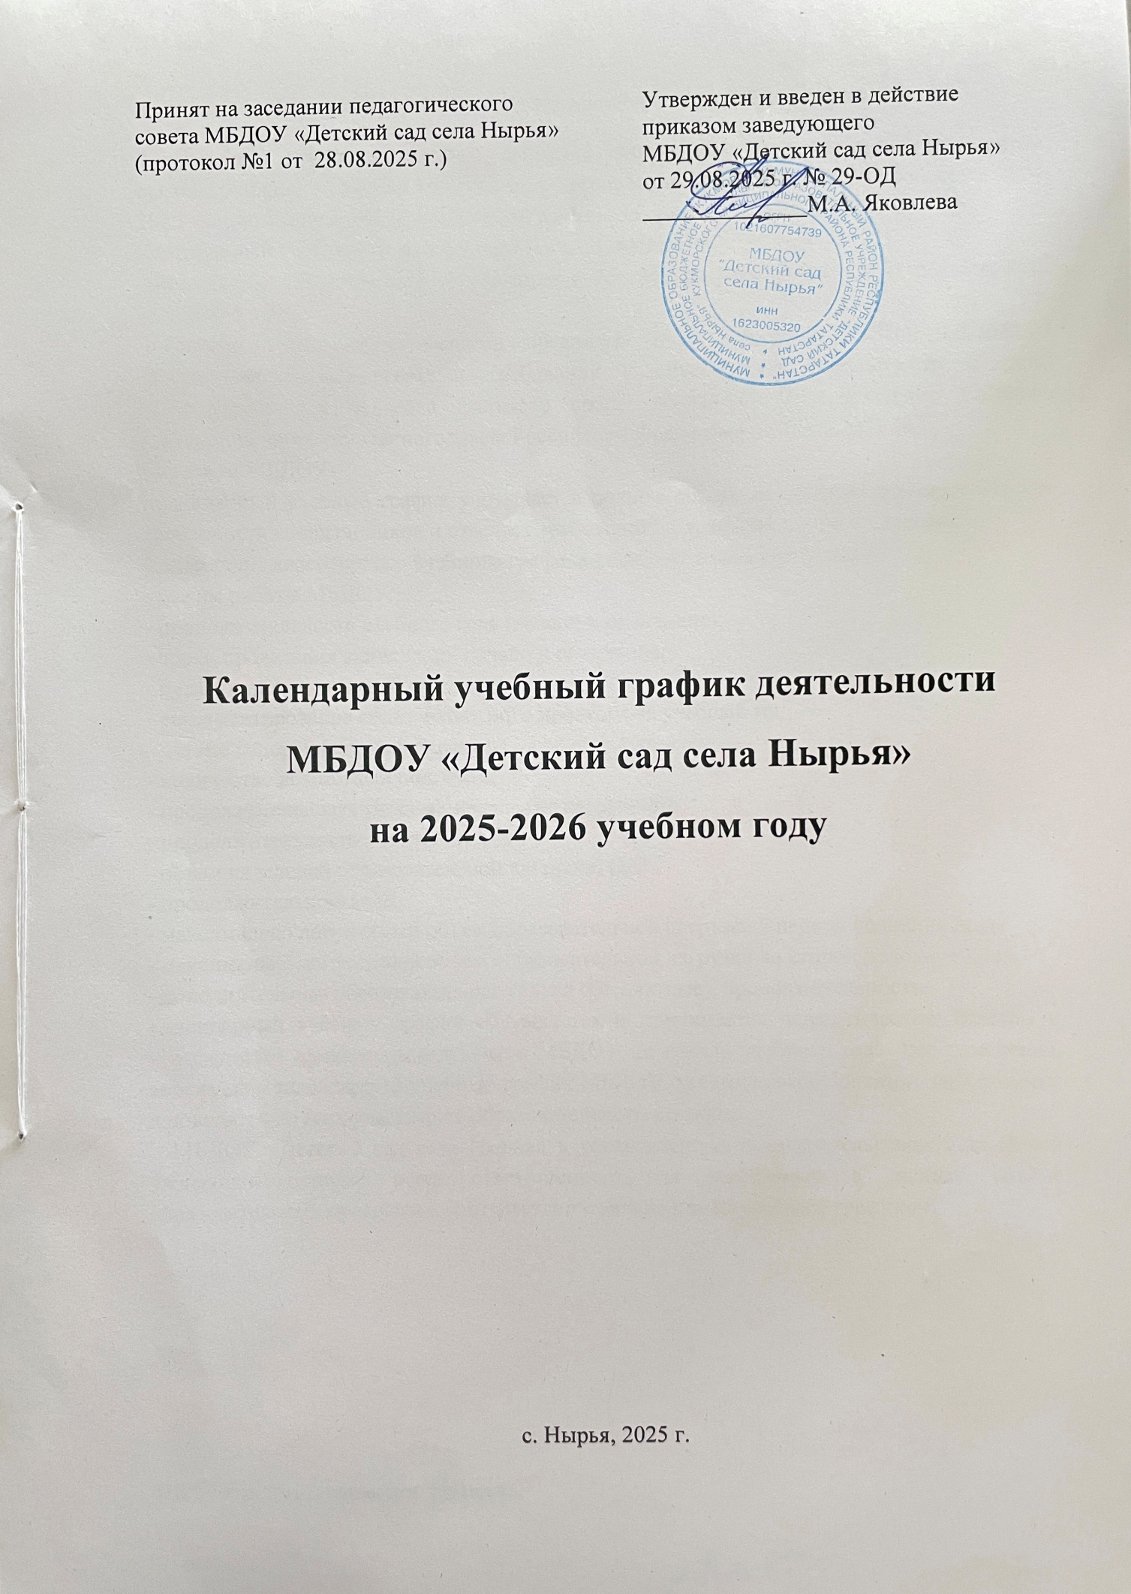

Пояснительная записка к календарному учебному графику
Календарный учебный график является локальным нормативным документом, регламентирующим общие требования к организации образовательного процесса в 2024-2025 учебном году в МБДОУ «Детский сад села Нырья» (далее- МБДОУ).
Календарный учебный график разработан в соответствии с:
-Федеральным Законом «Об образовании в Российской Федерации» от 21 декабря 2012 года №273 – ФЗ;
- Санитарно-эпидемиологическими правилами и нормативами СанПин 1.2.3685-21 «Гигиенические нормативы и требования к обеспечению безопасности и (или) безвредности для человека факторов среды обитания» (Постановление Главного государственного санитарного врача Российской Федерации от 28.01.2021 №2);
- Уставом МБДОУ.
Календарный учебный график учитывает в полном объеме возрастные психофизические особенности воспитанников и отвечает требованиям охраны их жизни и здоровья.
Содержание календарного учебного графика включает в себя следующее:
- режим работы МБДОУ;
- продолжительность учебного года (начало и окончание);
- сроки проведения каникул, их начало и окончание;
- праздничные дни (нерабочие дни);
- регламентирование образовательного процесса на учебный год;
- летний оздоровительный период;
- количество возрастных подгрупп;
- продолжительность учебных недель (по кварталам);
- продолжительность учебной недели;
- объем недельной образовательной нагрузки, ОД*;
- продолжительность ОД;
- максимально допустимый объем образовательной нагрузки в первой половине дня;
- максимально допустимый объем образовательной нагрузки во второй половине дня;
- дополнительные образовательные услуги (бесплатные), продолжительность.
Календарный учебный график обсуждается и принимается педагогическим советом и утверждается приказом заведующего МБДОУ до начала учебного года. Все изменения, вносимые в календарный учебный график МБДОУ, утверждаются приказом заведующего и доводятся до всех участников образовательного процесса.
МБДОУ «Детский сад села Нырья» в установленном законодательством Российской Федерации порядке несет ответственность за реализацию в полном объеме образовательных программ в соответствии с календарным учебным графиком.

ОД* - образовательная деятельность
Календарный учебный график
МБДОУ «Детский сад села Нырья» на 2025 - 2026 учебный год
Содержание
Режим работы МБДОУ | - пятидневная рабочая неделя с двумя выходными в неделю: суббота и воскресенье;  - часы работы (длительность работы Учреждения): с 7 час. 00 мин. до 17 час. 30 мин.;  - в предпраздничные и праздничные дни – согласно Трудового Кодекса РФ.
Продолжительность учебного года | Начало учебного года с 01.09.2025 г.
Продолжительность учебного года | Окончание учебного года 29.05.2026 г.
Сроки проведения каникул | С 31.12.2025 г. по 11.01.2026 г.- зимние каникулы (12 календарных дней)  С 01.06.2026 г. по 31.08.2026 г.- летний оздоровительный период (3 летних месяца)
Праздничные (выходные дни) | Праздничные дни |  |  | Периоды и продолжительность выходных
Праздничные (выходные дни) | 04.11.2025 – День народного единства |  |  | с 02.11.2025 по 04.11.2025 г.  (3 дня)
Праздничные (выходные дни) | 06.11.2025 – День Конституции Республики Татарстан |  |  | 06.11.2025 г.  (1 день)
Праздничные (выходные дни) | 01.01.2026-08.01.2025 – Новогодние каникулы  07.01.2026 – Рождество Христово |  |  | с 31.12.2025 по 11.01.2026 г.  (перенос с 04.01.2026 г. на 09.01.2026 г.) (12 дней)
Праздничные (выходные дни) | 23.02.2026 – День защитника Отечества |  |  | с 21.03.2026 г. по 23.02.2026 г.  (3 дня)
Праздничные (выходные дни) | 08.03.2026 – Международный женский день |  |  | с 07.03.2026 г. по 09.03.2026 г.  (перенос с 08.03.2026 г. на 09.03.2026 г.)  (3 дня)
Праздничные (выходные дни) | 20.03.2026 – Ураза-байрам |  |  | 20.03.2026 г.  (1 день)
Праздничные (выходные дни) | 01.05.2026 – Праздник весны и труда |  |  | С 01.05.2026 г. по 03.05.2026 г.  (3 дня)
Праздничные (выходные дни) | 09.05.2026 – День Победы |  |  | С 09.05.2026 г. по 11.05.2026 г.  (перенос с 09.05.2026 г. на 11.05.2026 г.)  (3 дня)
Праздничные (выходные дни) | 27.05.2026 – Курбан-Байрам |  |  | 27.05.2026 г.  (1 день)
Праздничные (выходные дни) | 12.06.2026 – День России |  |  | С 12.06.2026 г. по 14.06.2026 г.  (3 дня)
Праздничные (выходные дни) | 30.08.2026 – День Республики Татарстан |  |  | 30.08.2026 г.  (1 день)
Регламентирование образовательного процесса на учебный год | Учебный год делится на 3 квартала:  I квартал – осень (сентябрь, октябрь, ноябрь)  II квартал – зима (декабрь, январь, февраль)  IIIквартал – весна (март, апрель, май)
Летний оздоровительный период | IVквартал – лето (июнь, июль, август)
Количество возрастных подгрупп | Шесть возрастных групп
Количество возрастных подгрупп | 1 группа раннего возраста  (1-2 года) | 2 группа раннего возраста  (2-3 года) | Младшая  группа  (3-4 года) | Средняя группа  (4-5 лет) | Старшая группа  (5-6 лет) | Подготовительная к школе группа  (6-7 лет)
Продолжительность учебных недель | 37 недель | 37 недель | 37 недель | 37 недель | 37 недель | 37 недель
Продолжительность учебной недели | 5 дней | 5 дней | 5 дней | 5 дней | 5 дней | 5 дней
Объем недельной образовательной нагрузки, ОД | 10 | 10 | 10 | 10 | 13 | 15
Продолжительность ОД | Не более 10 мин. | Не более 10 мин | не более 15 мин. | не более 20 мин. | не более 25 мин. | не более 30 мин.
Продолжительность дневной суммарной образовательной нагрузки, не более | 20 мин. | 20 мин. | 30 мин. | 40 мин. | 50 мин. или 75 мин. при организации 1 занятия после дневного сна | 90 мин.
 | Продолжительность перерывов между периодами ОД – не менее 10 мин.



